**Figura 2**: Selo *Green Food* e selo orgânico.

**Figure 2**: Green Food label and organic label.

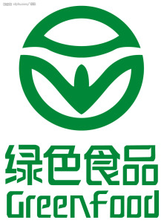 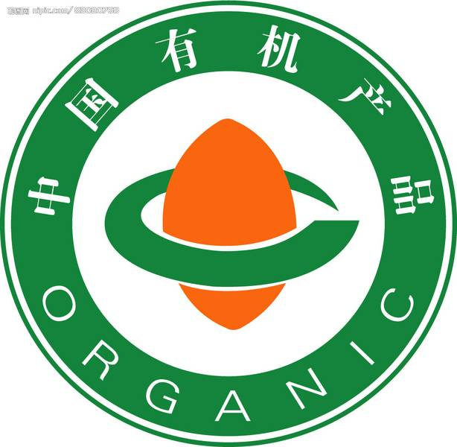

**Fonte:** Paull, 2008.